36 из 100 — 2
Редакторы: Илья Онскуль
Этот турнир собран из вопросов, которые были опубликованы в моём телеграм-канале и вызвали более положительный отзыв у читателей. Если вы подписаны на канал Yet Another Question Channel, то эти вопросы вам знакомы. Спасибо всем читателям канала, благодаря комментариям которых эти вопросы стали немного лучше. Пакет разделён на три тематические части: МЕЙНСТРИМ, СТРАДАНИЕ И ХИХАНЬКИ. Впрочем, деление не строгое, некоторые вопросы относятся более чем к одной категории.

Мейнстрим
Этот тур включает в себя вопросы, которые могли бы попасть в обычный пакет средней руки.

Вопрос 1
Транспозоны — это участки ДНК, способные к передвижению. Впервые транспозоны были описаны в конце 1940⁠-⁠х годов, но учёное сообщество обратило на них внимание только двадцать лет спустя, когда другая группа исследователей пришла к тем же выводам. Что объединяло эту другую группу?
Ответ: все они были мужчинами
Зачёт: по смыслу с указанием на мужской пол
Комментарий: Барбара Макклинток была первой, кто обнаружил транспозоны, исследуя кукурузу. Недоверие к её открытию, возможно, частично объясняется недоверием к женщинам в научной среде. Понадобилось 20 лет и повторное открытие транспозонов, уже в бактериях, в работах Франсуа Жакоба, Эли Уоллмана и Джеймса Шапиро, чтобы к идее начали относиться серьёзно. Спустя ещё пару десятилетий Барбара получила Нобелевскую премию.
Источники: 1. https://en.wikipedia.org/wiki/Transposable_element
2. Nathan Lents. Human Errors
3. https://ibb.co/zH4jN1cc
4. https://ibb.co/YBWqNKg7
Автор: Илья Онскуль

Вопрос 2
В вопросе слова ПЕРВЫЕ и ВТОРЫЕ заменяют другие два слова, все гласные в которых одинаковы. Участники вспоминают, что им было запрещено упоминать даже базовые слова. Например ПЕРВЫЕ стали fizzlers [физзлерс] — шипучки, а ВТОРЫЕ stinkers [стинкерс] — вонючки. А где жили эти ПЕРВЫЕ и ВТОРЫЕ?
Ответ: Лос-Аламос
Комментарий: Учёные работали над созданием атомной бомбы в обстановке строжайшей секретности. При поездках из Лос-Аламоса в ближайший город они не могли даже называть профессии, поэтому для слов «физики» и «химики» придумали эвфемизмы.
Источники: https://nuclearphysicsthepointofnoreturn.weebly.com/los-alamos.html
Автор: Илья Онскуль

Вопрос 3
Толпы туристов, беспорядочно бегающих по Парижу, Флоренции и некоторым другим локациям, одна статья называет броуновским эффектом. Какое слово мы немного изменили?
Ответ: брауновским
Комментарий: Эти туристы посещают места, упомянутые в книгах Дэна Брауна в надежде найти шифры. Кстати, физик Броун тоже на самом деле Браун.
Источники: https://www.idnes.cz/kultura/literatura/turiste-hledaji-sifry-i-poklady-kde-uz-funguje-brownuv-efekt-a-co-ceka-prahu.A250909_095213_literatura_zust
Автор: Илья Онскуль

Вопрос 4
Новаторская технология обработки трупов позволяет лучше сохранять цвета и гибкость тканей. Её создатель, Уолтер Тиль, признаётся, что идея пришла к нему при посещении определённого заведения. Похожее заведение посещал герой известного фильма, что помогло ему добиться успеха. Назовите этот фильм.
Ответ: Рокки
Зачёт: Рокки Бальбоа
Комментарий: Люди сделаны из мяса. Уолтер Тиль обратил внимание, что деликатесы в мясной лавке выглядят гораздо лучше, чем анатомические учебные образцы, и начал работать над технологией использования соляных растворов для бальзамирования. Рокки Бальбоа тренировался на мясных тушах.
Источники: 1. https://www.bbc.com/news/health-22908661
2. https://nl.ign.com/gallery/133306/the-weirdest-training-methods-from-the-rocky-and-creed-movies
Автор: Илья Онскуль

Вопрос 5
В вопросе мы дважды пропустили одни и те же два слова. Переговорщик Крис Восс вспоминает кризис похищений на Гаити. Крис понял, что большинство преступников преследует отнюдь не политические цели, когда обратил внимание, что требования выкупа усиливались ПРОПУСК. Что происходило ПРОПУСК с героем известной песни 1992 года?
Ответ: он был влюблён
Зачёт: по смыслу
Комментарий: Преступники очень хотели получить выкуп в пятницу, чтобы пойти кутить. Как пел какой-то Роберт из группы Cure, «по пятницам я влюблён».
Источники: 1. Chris Voss. Never Split the Difference
2. https://genius.com/The-cure-friday-im-in-love-lyrics
Автор: Илья Онскуль

Вопрос 6
Один японский бренд традиционных для страны товаров назван в честь известного центральноевропейского писателя. Впрочем, его творчество, видимо, было не при чём. Назовите фамилию этого автора, а также продукцию компании.
Ответ: Чапек, чай
Комментарий: Судя по всему, фамилия Чапека была выбрана исключительно из⁠-⁠за созвучия со словом «чай».
Источники: 1. https://karelcapek.co.jp/
2. https://ru.wikipedia.org/wiki/Война_с_саламандрами
Автор: Илья Онскуль

Вопрос 7
Магазин «До 7 килограмм» вдохновлён минимализмом и продает лёгкие и компактные товары для туризма. В витрине этого магазина автор прочитал два заимствованных из разных языков слова, начинающиеся одинаково. Какие?
Ответ: хайкинг, хайку
Комментарий: Хайку тоже про минимализм. Слова «вдохновлён», «прочитал», а также число 7 могли вам чуть-чуть помочь
Источники: 1. https://www.pod7kilo.cz/en/
2. Надпись в витрине, увиденная автором вопроса
Автор: Илья Онскуль

Вопрос 8
В праздновании восьмидесятилетия высадки в Нормандии участвовала группа британских парашютистов. На земле их встречали французские ИКСы. Какой француз тоже известен как ИКС?
Ответ: Анри Руссо
Зачёт: по фамилии без неверных уточнений
Комментарий: К 2024 году успел состояться Брекзит, поэтому гостей из⁠-⁠за пределов Евросоюза по всем правилам пришлось встречать офицерам таможни. Художник Анри Руссо известен под прозвищем Таможенник, хотя и работал налоговым инспектором.
Источники: 1. https://www.dailymail.co.uk/news/article-13500915/British-parachutists-met-French-immigration-officials-landed-Normandy-historic-D-Day-jump.html
2. https://www.reuters.com/world/europe/passports-please-british-paratroopers-met-by-french-customs-after-d-day-airdrop-2024-06-06/
3. https://en.wikipedia.org/wiki/Henri_Rousseau
Автор: Илья Онскуль

Вопрос 9
Па́тти Пе́йнтер и Мари́ Макнама́ру, работавших на телевидении в 1950⁠-⁠х годах, называли ТАКИМИ девушками. Обе они ожидаемо были СЯКИМИ. Какие два слова мы заменили в этом вопросе?
Ответ: цветными, белыми
Комментарий: Девушки были выбраны для демонстрации преимуществ цветного телевидения и были очень похожи друг на друга: бледнокожие и рыжеволосые.
Источники: 1. https://www.theatlantic.com/technology/archive/2015/06/miss-color-tv/396266/
2. https://www.researchgate.net/figure/NBC-colour-girl-Marie-McNamara-NBC-Colonial-Theater-1954_fig3_291556833
Автор: Илья Онскуль

Вопрос 10
Раздаточный материал: [
Komix
]
Художник Фи́лип Га́стон в 60⁠-⁠х годах сменил художественный стиль на простой и понятный, а также обратился к актуальной социальной и политической повестке в США. Один критик презрительно назвал это творчество тремя словами, последнее их которых — Komix [комикс]. Восстановите остальные два.
Ответ: Ku Klux
Зачёт: Ку Клукс
Комментарий: Гастон в простом стиле рисовал, например, ку-клукс-клановцев, едущих в машине.
Источники: https://en.wikipedia.org/wiki/Philip_Guston#Neoexpressionism
Автор: Илья Онскуль

Вопрос 11
Считается, что изначально в храме Конкордии в Агридженто почитались Диоскуры, но после перестройки он стал посвящён ИКСУ и ИГРЕКУ. Чем известен ИКС ИГРЕК?
Ответ: он президент Чехии
Зачёт: по смыслу
Комментарий: Сперва храм был посвящён Кастору и Поллуксу, персонажам греческой мифологии. Посре превращения в христианскую церковь двойное посвящение сохранили, и в качестве пары были выбраны святые Пётр и Павел. Петр Павел — президент Чехии.
Источники: 1. https://en.wikipedia.org/wiki/Temple_of_Concordia,_Agrigento
2. https://www.theworldofsicily.com/en/sights/sights-of-agrigento/temple-of-castor-and-pollux/
3. https://ru.wikipedia.org/wiki/Павел,_Петр
Автор: Илья Онскуль

Вопрос 12
Раздаточный материал: [
Nová linka kratka
]
Недавно в Праге открыли не совсем обычный автобусный маршрут. Одно из слов в заголовке новости о том, этот маршрут позволит сократить время поездки, мы немного удлинили. Восстановите его в исходном виде.
Ответ: krtka
Зачёт: krta
Комментарий: Новый маршрут — подземный. Как известно, krtek — это крот по-чешски. Заголовок переводится как «новый маршрут крота», а не «новый короткий маршрут». Внимательному читателю могло помочь отсутствие долгой гласной в конце якобы прилагательного kratka.
Источники: https://www.instagram.com/p/DYPZqrpogPp/
Автор: Илья Онскуль

Страдание
Вопросы этого тура сложные, обычно за счёт требуемых знаний.

Вопрос 13
Напоминаем, что в этом туре вас ждёт некоторое количество чугуния. По мнению интернет-пользователя, ЕГО рождение произошло благодаря кровавой жертве, роль которой выполнили кончики пальцев Тони. Назовите ЕГО.
Ответ: хэви-метал
Зачёт: дум-метал, тяжёлый металл
Комментарий: Гитарист Black Sabbath Тони Айомми потерял подушечки двух пальцев, работая на фабрике. Из⁠-⁠за этого он решил понизить строй своей гитары, так как менее натянутые струны было проще прожимать. Это привело к созданию «тяжёлого» звука группы и к появлению нового жанра.
Источники: https://imgur.com/blood-sacrifice-XTkunLo
Автор: Илья Онскуль

Вопрос 14
Дэвид Аллен Сибли, рассказывая о совместной эволюции, отмечает, что для растений, опыляемых колибри, характерны красные вытянутые цветы без запаха, а кроме того, эти растения чаще всего ТАКИЕ. Ответьте словом, в котором больше одного корня, какие ТАКИЕ?
Ответ: многолетние
Комментарий: В отличие от насекомых, колибри живут больше одного года и могут запомнить, где можно поживиться нектаром. Форма могла вам помочь думать о слове «много»
Источники: 1. https://sinonim.org/mo/многолетний#sug
2. David Allen Sibley. What It’s Like To Be A Bird
3. https://www.cambridge.org/core/journals/journal-of-tropical-ecology/article/abs/pollinators-and-defence-of-stachytarpheta-glabra-verbenaceae-nectar-resources-by-the-hummingbird-colibri-serrirostris-trochilidae-on-ironstone-outcrops-in-southeast-brazil/56F8E737539D4054C329BF0896E4FCD2
Автор: Илья Онскуль

Вопрос 15
Автор научно-популярной книги говорит, что ПЕРВАЯ — как стайер, медленная, но позволяет преодолевать большие расстояния. ВТОРАЯ — как спринтер, способна на высокие скорости, но быстро выдыхается. Назовите ПЕРВУЮ и ВТОРУЮ, использовав всего три различные буквы.
Ответ: AM, FM
Зачёт: АМ, ЧМ, а также в любом порядке или с использованием слова «модуляция»
Комментарий: Частотная модуляция позволяет добиться большей скорости передачи данных, но хуже подходит для больших расстояний
Источники: Matthew Walker. Why We Sleep
Автор: Илья Онскуль

Вопрос 16
Эмили Уилсон много критиковали за непростое решение. В качестве перевода для слова πολυτρόπως [политро́пос], которое может означать неоднозначную личность, она выбрала слово girlfriend. Какое слово мы заменили в предыдущем предложении?
Ответ: complicated
Комментарий: Решая сложную задачу, переводчица остановилась на слове, которое так и переводится — «сложный». Слово complicated [компликэйтед] имеет чёткие негативные коннотации, зато неплохо подходит для описания хитреца, трикстера и пирата Одиссея. Впрочем, Эмили за выбор этого слова много критиковали. Пуант посвящается всем, кто был молод в нулевые.
Источники: 1. https://www.vox.com/identities/2017/11/20/16651634/odyssey-emily-wilson-translation-first-woman-english
2. https://emily613.substack.com/p/on-complicated
3. https://www.youtube.com/watch?v=5NPBIwQyPWE&list=RD5NPBIwQyPWE&start_radio=1
Автор: Илья Онскуль

Вопрос 17
В ответе достаточно одного слова. В университете шведского города Лунд установлен шутливый экспонат: столб с небольшим углублением. Согласно информационной табличке, именно столько составляет один … что?
Ответ: лагом
Комментарий: Лагом — понятие, описывающее шведский склад ума. Его обычно переводят как «достаточно» и упоминают в одном ряду с датским хюгге и финским сису.
Источники: 1. https://www.atlasobscura.com/places/the-lagom-standard-measure
2. https://swedenandme.com/2020/10/08/sweden-and-lagom/
Автор: Илья Онскуль

Вопрос 18
Между буквами, на которые начинаются слова ответа, в алфавите расположена ещё одна, которую надо перескочить. Непростое достижение принадлежит Ла́те Бра́ндисовой, которая единственной из женщин выиграла… что?
Ответ: пардуби́цкий стипль-че́з
Зачёт: синонимичные ответы, например «скачки в Пардубице»
Комментарий: В Пардубице проходят всемирно известные скачки, а суть состязания заключается в перепрыгивании через разнообразные препятствия. Пардуби́цкий стипль-че́з — непростое украшенье.
Источники: 1. https://cs.wikipedia.org/wiki/Velká_pardubická
2. https://ru.wikipedia.org/wiki/Стипль-чез_(конный_спорт)
Автор: Илья Онскуль

Вопрос 19
По-английски взятка в карточных играх называется trick. В кооперативной игре, которая в подробностях следует известному произведению, целью одного персонажа в соответствующем эпизоде является получить ровно одну взятку. Напишите короткое имя этого персонажа.
Ответ: Билл
Комментарий: Настолка по первой части «Властелина Колец» настолько подробная, что в какой⁠-⁠то момент можно сыграть даже за пони Билла. One⁠-⁠trick pony — английская идиома, означающая человека, который умеет делать только одну конкретную вещь. Слово «короткое» — подсказка (впрочем кого я обманываю).
Источники: The Lord of the Rings: The Fellowship of the Ring – Trick-Taking Game
Автор: Илья Онскуль

Вопрос 20
Раздаточный материал (изображение):

Name the fish that you can see all over this picture.
Ответ: pollock
Комментарий: Минтай по-английски называется pollock, вот такой вот мощный факт. Гора минтая на картинке напоминает полотна одноименного художника. Слова all over — небольшая подсказка, ведь Поллок называл так одну из своих техник.
Источники: 1. Картинка с минтаем из интернета
2. Англо-русский словарь
Автор: Илья Онскуль

Вопрос 21
Популярный мем представляет историю как цикл: трудные времена порождают сильных людей, и так далее. На абсурдистской версии этого мема в подписях повторяются одни и те же короткие слова латинского происхождения. Воспроизведите оба эти слова.
Ответ: sin cos
Комментарий: Колебания на популярном меме о римской империи hard times create strong men очень удачно соответствуют дифференцированию тригонометрических функций.
Источники: https://encrypted-tbn0.gstatic.com/images?q=tbn:ANd9GcRW2_aHNyjvp_clQwo6kA1zadulQVDzIvXDLXj3lFhJaLrnbO3BaGZrkZM1&s=10
Автор: Илья Онскуль

Вопрос 22
В конце 90⁠-⁠х годов ХХ века стала популярна компрессия: диапазон интенсивности трека обрезался, чтобы потом сделать всю запись равномерно громче. Один автор говорит, что обрезанные таким образом частоты напоминали следы от многочисленных травм. На записи какой песни?
Ответ: Scar Tissue
Комментарий: Название трека можно перевести как след от травмы, шрам. Californication считается альбомом, при сведении которого компрессия использовалась особенно агрессивно.
Источники: Greg Milner. Perfecting Sound Forever
Автор: Илья Онскуль

Вопрос 23
Раздаточный материал (изображение):

Восстановите досимвольно точно подпись к этому шуточному рисунку на футболке от чешского дизайнера.
Ответ: pat agonia
Комментарий: На картинке, стилизованной под логотип известного спортбренда, страдает персонаж чешского комедийного шоу Pat a Mat. Агония этого тура скоро закончится.
Источники: https://www.knedlozelowear.cz/trika-2/pat-agonia-natural-white-tee/
Автор: Илья Онскуль

Вопрос 24
Раздаточный материал (изображение):
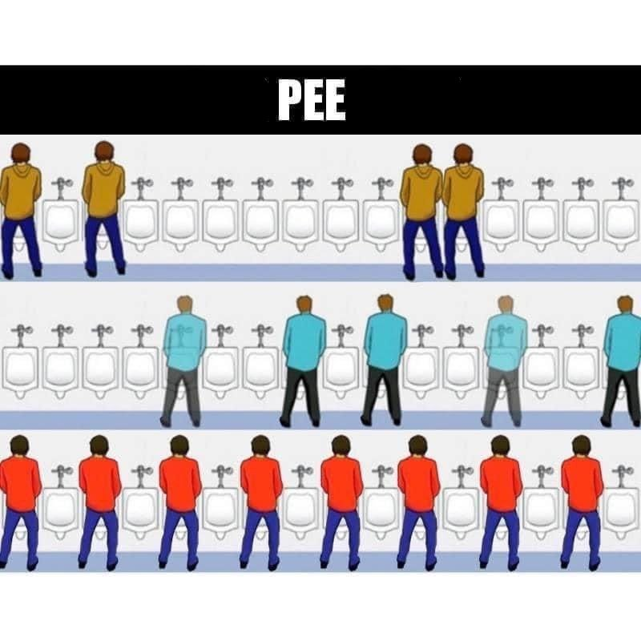
Идея сыграть вопрос про туалет перед перерывом была много раз переиспользована в ЧГК.
В подписи к этой картинке, основанной на специализированной нотации, мы скрыли первое и третье слово. Восстановите эти слова.
Ответ: Amen break
Комментарий: Amen break — это четырёхтактная сбивка, многократно использованная как сэмпл в хип-хопе и электронной музыке. В специальной нотации для ударников она выглядит примерно как на картинке. Ключевые слова в вопросе: сыграть, перерыв, использована.
Источники: 1. https://noisegate.com.au/classic-drum-patterns/
2. https://www.reddit.com/media?url=https://i.redd.it/u2a96ypps4ge1.jpeg
Автор: Илья Онскуль

Хиханьки
Вопросы этого тура основаны на разнообразных шутках и приколах.

Вопрос 25
Раздаточный материал (изображение):
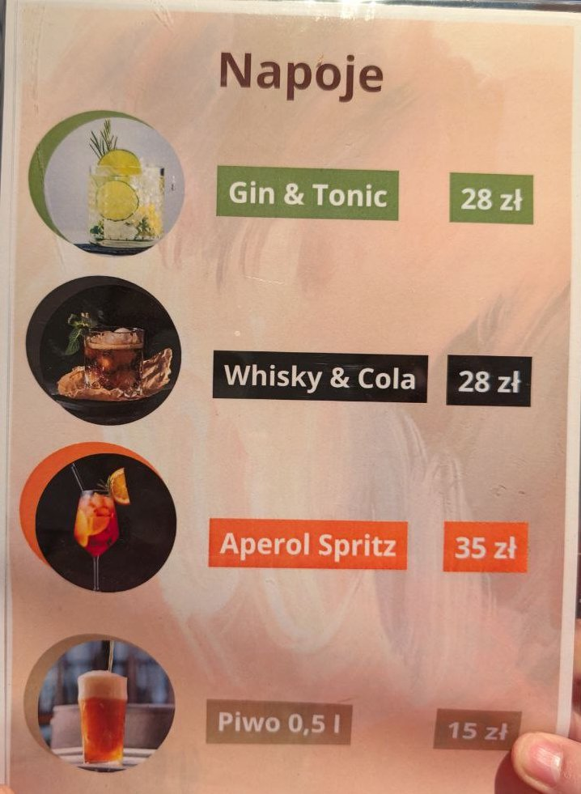
Знакомая автора вопроса жалуется на несправедливость и шутит, что в данном случае имеет место быть ОН. Назовите ЕГО словами на соседние буквы алфавита.
Ответ: оранжевый налог
Комментарий: Розовым налогом называют практику повышения цены на товары для женщин. В данном случае налог оранжевый, как и апероль. А ещё ОН — аббревиатура нужного словосочетания.
Источники: Шутка Ирины Колесниковой в Сопоте
Автор: Илья Онскуль

Вопрос 26
Раздаточный материал (изображение):
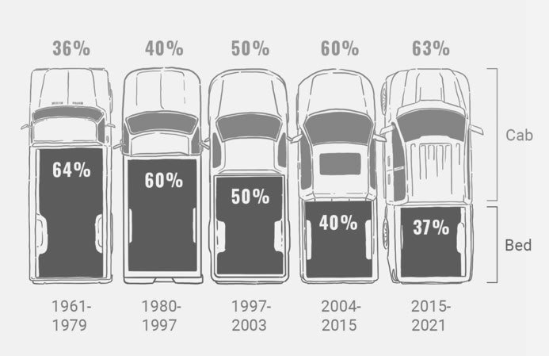
На одном коллаже рядом с розданной вам картинкой можно увидеть фото известной книжной серии. Назовите её автора.
Ответ: Гиббон
Комментарий: Похоже на корешки серии «История упадка и разрушения Римской империи»
Источники: https://www.reddit.com/media?url=https://i.redd.it/stfr41al166d1.jpeg
Автор: Илья Онскуль

Вопрос 27
Родившийся в Чехии Жан-Батист-Гаспар Дебюро известен исполнением роли Пьеро. В чешском варианте фамилия Дебюро используется вместо... какой?
Ответ: Пальяччи
Зачёт: Зощенко, Гримальди, Боб О'Коннор, Кларетти
Комментарий: Известен анекдот про то, как клоун Пальяччи (паяц) приходит к врачу и жалуется не депрессию. В Чехии популярна версия этого анекдота с другим исполнителем, ведь Пьеро — почти Паяц.
Источники: 1. https://en.wikipedia.org/wiki/Jean-Gaspard_Deburau
2. https://www.mdmb.cz/hra/deburau/
Автор: Илья Онскуль

Вопрос 28
Раздаточный материал (изображение):

[Ведущему: не зачитывать текст на раздатке]
Чьё изображение расположено под этой надписью на шуточной картинке?
Ответ: [Сэм] Альтман
Комментарий: Сэм Альтман — глава OpenAI. В его имени можно стратегически поудалять части букв.
Источники: 1. https://ru.wikipedia.org/wiki/Альтман,_Сэм
2. картинка найденная автором в интернете
Автор: Илья Онскуль

Вопрос 29
Живая изгородь вокруг резиденции Джеффа Безоса слишком высокая, поэтому магнат платит штраф каждый месяц. Интернет-комментаторы отмечают, что закон оказался удачной инвестицией для муниципальных властей и упоминают ЕГО. Назовите ЕГО словом, половины которого уравновешивают друг друга.
Ответ: хедж-фонд
Комментарий: Слово hedge, означающее живую изгородь, также входит в название одного из способов инвестировать капитал.
Источники: 1. https://www.reddit.com/r/Angryupvote/comments/1jlz02p/didnt_see_that_coming/
2. https://www.reddit.com/r/interestingasfuck/comments/1jlye0l/jeff_bezos_built_a_fence_on_his_property_that/
3. https://ru.wikipedia.org/wiki/Хедж-фонд
Автор: Илья Онскуль

Вопрос 30
На картинке, изображающей некое устройство, также присутствует подпись об отсутствии необходимости лицензионных платежей. Что это за устройство?
Ответ: гильотина
Комментарий: На картинке написано royalty free, то есть без необходимости платить за лицензию. Также эти слова можно перевести как «освобождение от королевских особ», для чего во Франции как раз и применялась гильотина
Источники: 1. https://www.shutterstock.com/search/guillotine?dd_referrer=https://www.google.com/
2. шутка увиденная автором в интернете
Автор: Илья Онскуль

Вопрос 31
Шуточная радиостанция, обещающая безостановочную трансляцию одного жанра, названа в честь известного человека. Назовите его... не, не выходит
Пользователь интернета каламбурит, что радиостанция, без остановки транслирующая один жанр, должна быть названа в честь ... нет, тоже фигня
Шуточный слоган вымышленного радио обещает нон-стоп ротацию конкретного жанра музыки. В честь кого она ... да бля
Ответ: Сизиф
Комментарий: На станции крутят non⁠-⁠stop rock, а Сизиф безостановочно катит камень. Редактор тоже не смог докатить вопрос до конца.
Источники: https://bsky.app/profile/undeniablyalex.bsky.social/post/3mmjxb7tud22c
Автор: Илья Онскуль

Вопрос 32
Раздаточный материал: [
I **** **** Went it
]
Один интернет-пользователь предпочитает альтернативу, поэтому однажды использовал приведённое выражение. Какие два слова мы в нём пропустили?
Ответ: Duck Duck
Комментарий: Duck Duck Go — поисковик для тех, кто не любит отслеживание гуглом ваших действий. Пользователь резонно предположил, что слово Go выглядит как глагол и должно вести себя как глагол. Если слово «альтернатива» помогло вам вспомнить анекдот про уток, очень хорошо.
Источники: https://bogleech.tumblr.com/post/804159693496926208
Автор: Илья Онскуль

Вопрос 33
В одном видеоролике показано, как какой-то гений убирает одну из букв с багажника американского автомобиля, а первую переворачивает. Что у него получается?
Ответ: Wu Tang
Комментарий: Если убрать третью букву из слов Mustang, а первую перевернуть, то получится название легендарной рэп-группировки. Слово «гений» могло намекнуть на GZA, одного из её лидеров.
Источники: 1. https://youtu.be/vFbHoaRw_XU
2. https://en.wikipedia.org/wiki/GZA
Автор: Илья Онскуль

Вопрос 34
Согласно шуточной фанатской теории, компьютер просто интерпретировал пробел как умножение. В каком вопросе?
Ответ: what is 6 7
Зачёт: по смыслу с упоминанием six и seven
Комментарий: Six seven — абсурдный мем поколения альфа, значения которого никто не понимает. Если умножить, получится 42, тот самый ответ на главный вопрос.
Источники: Шутка, которую автор прочитал в интернете
Автор: Илья Онскуль

Вопрос 35
Англоязычный пользователь интернета шутит, что ЭТОГО не будет, так как от нумерации версий отказались в пользу модели постоянной поддержки с сезонными эвентами. Назовите ЭТО как можно короче.
Ответ: WW3
Комментарий: Да какой тут комментарий
Источники: мрачная шутка найденная в интернете
Автор: Илья Онскуль

Вопрос 36
На улицах Кракова можно увидеть небольшие бетонные столбики с отверстиями. Их название можно перевести как УНИТУЗИК. Какое слово в вопросе мы заменили?
Ответ: пёссуар
Зачёт: с незначительными искажениями
Комментарий: Столбики предназначены для собачек. Вы думали, что второй раз вопроса про уринацию в конце тура не будет, но ничего, это называется постирония. Такой вот тест на пса.
Источники: https://krakow.eska.pl/piesuar-czyli-psi-pisuar-krakow-ma-juz-cztery-psie-toalety-aa-JCXA-2GGm-Xp5S.html
Автор: Станислав Утикеев, Илья Онскуль

